Elemente anhängen

1. Anwendungsbeispiel auswählen und Erklären von Grundlagen
Beim Arbeiten mit Datenstrukturen werden häufig Elemente der Datenstruktur angehängt. Dabei wird die Datenstruktur um das neue Element am Ende erweitert und die Ursprünglichen Elemente bleiben erhalten.
Liste:
Bei Listen wird dafür die Methode append() auf die Liste mit dem neuen Element als Argument aufgerufen:
Liste.append(neuesElement)
Beim Anhängen von Elementen wird der Speicherplatz, der der Liste zugewiesen ist, erweitert. Beim Erweitern des Speicherplatzes der Liste wird zuzüglich ein Puffer von ca. 1/8 der benötigten Größe freigehalten. Dadurch muss die Speicherplatz der Liste nicht immer verändert werden, wenn neue Elemente angehängt werden, sondern erst wieder, wenn der zugewiesene und freigehaltene Speicherplatz nicht mehr ausreicht. Das neue Element, das der Liste angehängt werden soll, wird dann in den nächsten freien Slot des Speichers, der bereits für die Liste freigehalten wurde, zugefügt. Da die Liste ihre Größe weiß und jeder Slot gleich groß ist, kann berechnet werden wo das nächste Element gespeichert werden soll. Dadurch hat das Anhängen von Elementen nach [] im Durchschnitt und auch im amortisierten schlimmsten Fall eine Zeitkomplexität von O(1).
Array:
Bei Arrays gibt die Methode numpy.append() den neuen Array zurück. Hier muss als Argument der alte Array und das neue Element übergeben werden:
Array = numpy.append(Array, neuesElement)
Beim Anhängen von Elementen an einen Array wird der Array immer an einen neuen Ort verschoben und erst dann wird das neue Element angehängt. Es wird nicht wie in Python Speicher für neue Elemente freigehalten.
2. Implementieren in den Algorithmus zum Dokumentieren der Laufzeit und des belegten Speichers
Der Algorithmus zum Dokumentieren der Laufzeit und des belegten Speichers ist im folgenden Diagramm abgebildet.
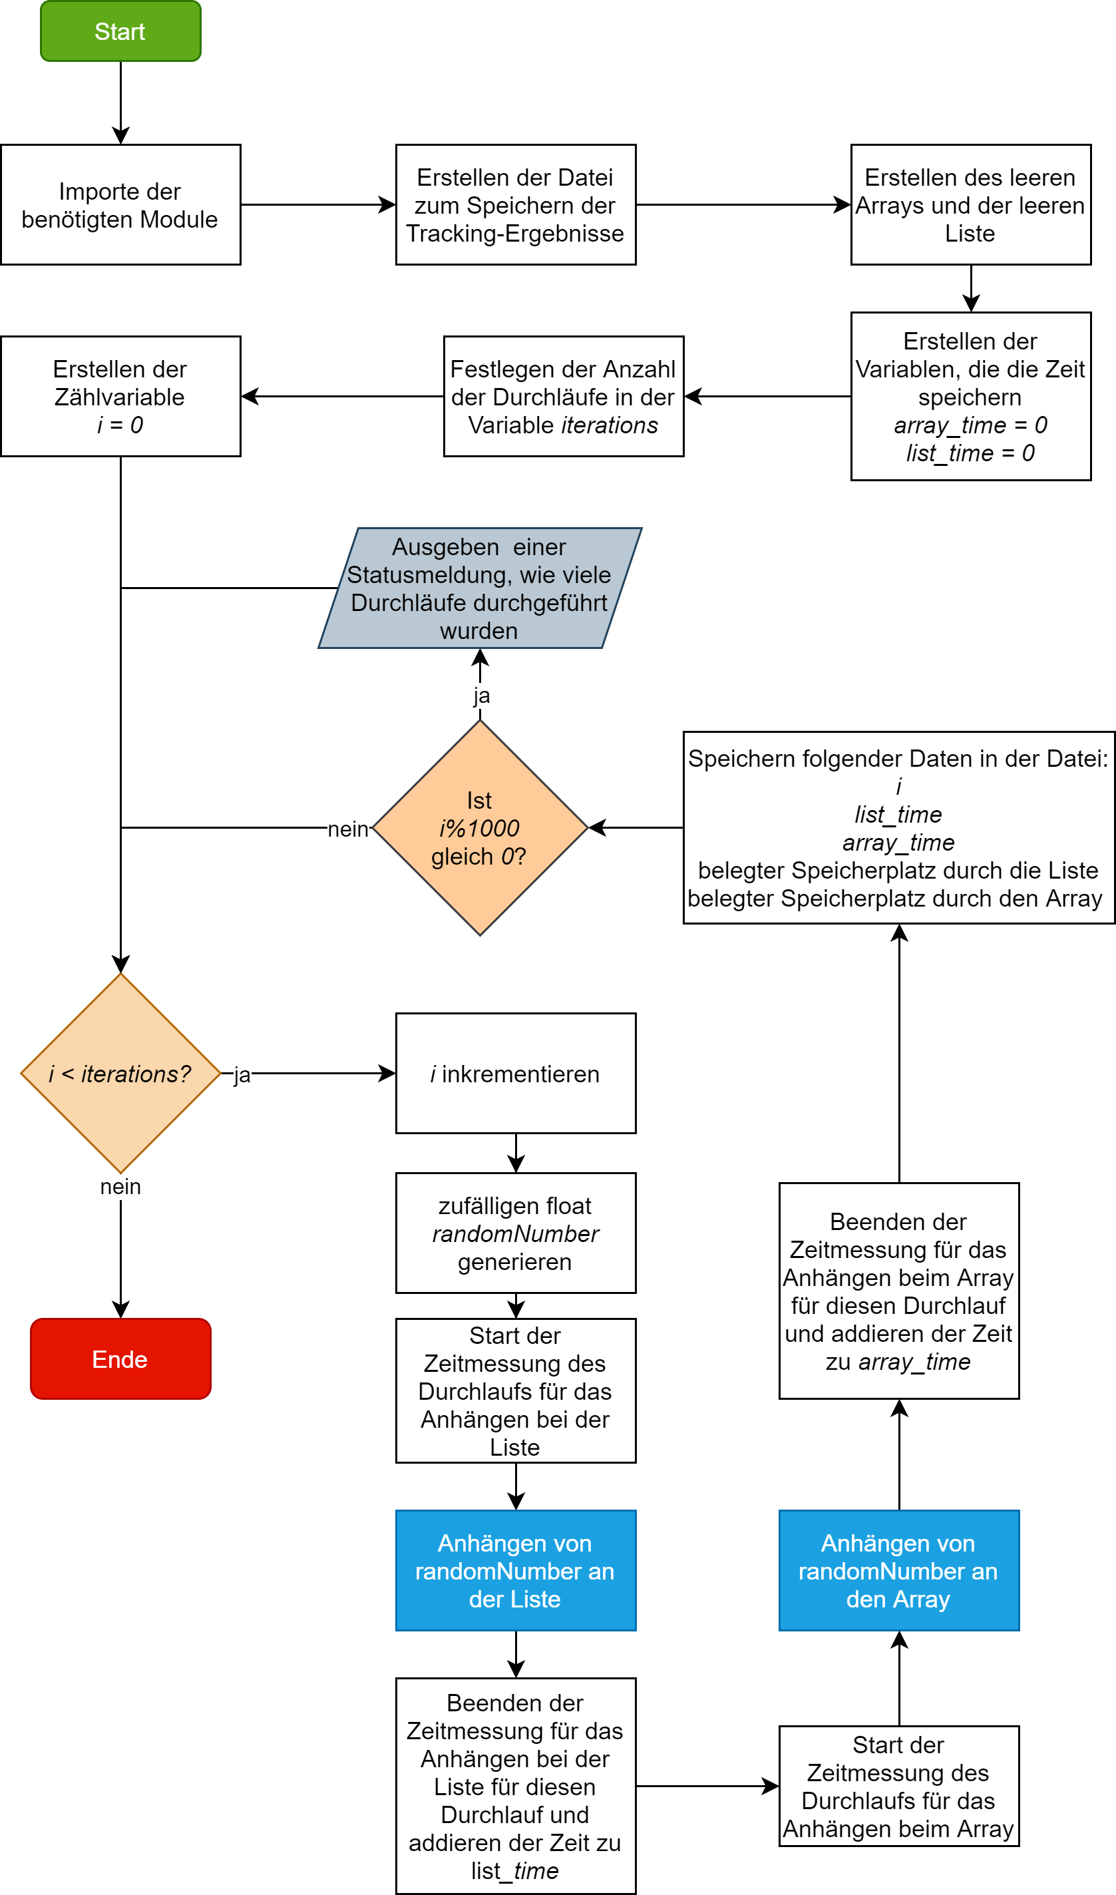
3. Durchführung
Das Programm wird in der virtuellen Maschine mit dem Betriebssystem Ubuntu 20.04 ausgeführt. Die Anzahl der Durchläufe wird durch ein Kommandozeilenargument auf 100.000 festgelegt und die Ergebnisse werden in einer Datei gespeichert.
4. Ergebnisse
Die Ergebnisse können nun mithilfe von Diagrammen visualisiert werden.
4.1
Die folgenden Diagramme zeigen nun die Laufzeitentwicklung beim Anhängen von Elementen.
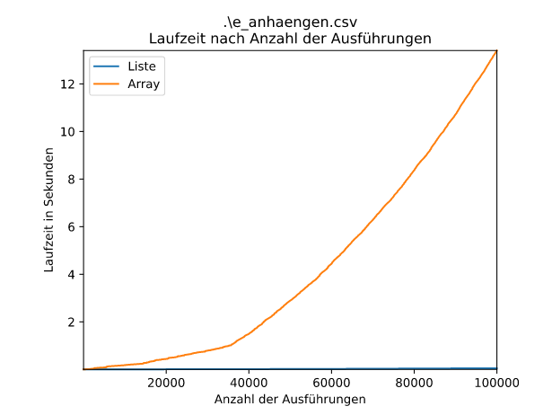

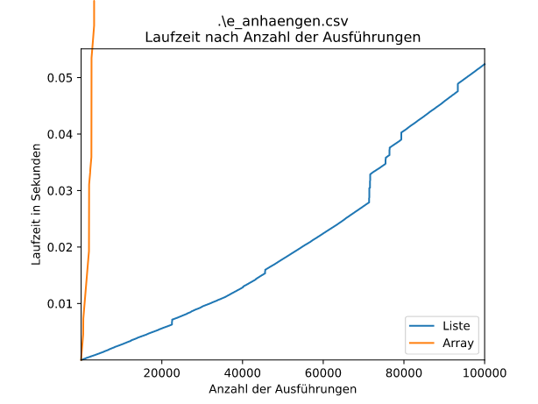
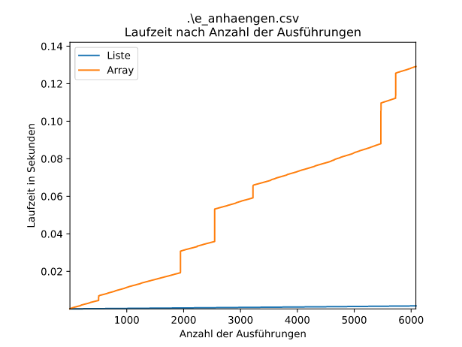
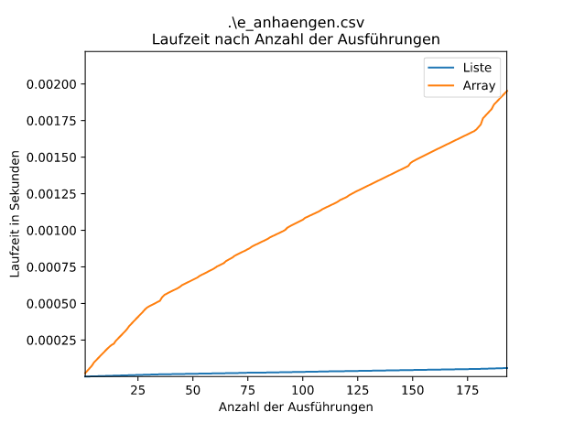

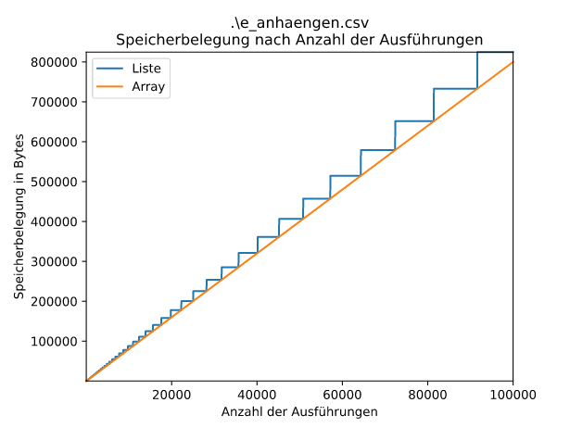
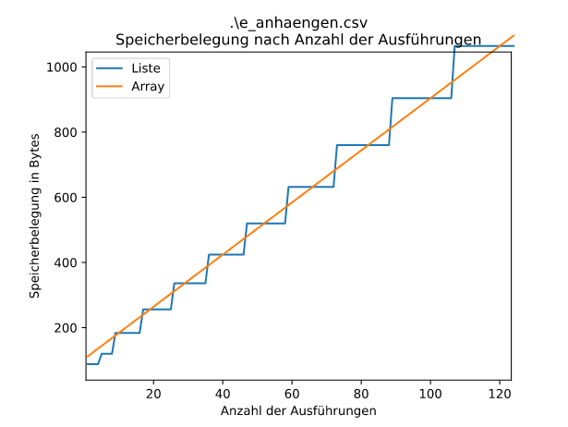
Die folgenden Diagramme zeigen nun die Speicherentwicklung beim Anhängen von Elementen.

